**Задание №1.**

Под своей учеткой создать директорию lab1. В ней создать три файла - file1.txt, file2.txt, file3.txt. Зафиксировать текущие права на файлы и на каталог (скрином или текстом). Установить следующие права на файлы:

* file1.txt: только владелец может читать и писать.

* file2.txt: только владелец и группа могут читать и писать, остальные не имеют доступа.

* file3.txt: все пользователи могут читать, но только владелец может писать.

Создайте новую группу - lab_group. Добавьте своего пользователя в эту группу. Измените группу для каталога lab1 и всех файлов внутри него на lab_group. Зафиксируйте текущие права на файлы и каталог (скрином или текстом).

**Используемые команды:**

**mkdir lab1** Для создания директории lab1

**cd lab1** Для того, чтобы зайти в директорию lab1

**touch file1.txt file2.txt file3.txt** для создания файлов file1.txt file2.txt file3.txt в директории lab1

**chmod 600 file1.txt** владелец имеет право на чтение и запись

**chmod 660 file2.txt** владелец и группа имеет право на чтение и запись

**chmod 644 file3.txt** все пользователи имеют право на запись, владелец имеет еще право на чтение.

**ls -l** чтобы проверить права на файлы

-rw-------. 1 useruser useruserNov 19 15:59 file1.txt

-rw-rw----. 1 useruser useruserNov 19 15:59 file2.txt

-rw-r--r--. 1 useruser useruserNov 19 15:59 file3.txt

**sudo groupadd lab_group**  Для создания группы lab_group

**sudo usermod -aG lab_group useruser** чтобы добавить текущего пользователя useruser в группу lab_group.

**cd, ls -l** чтобы проверить группу директории

drwxrwxr-x. 2 useruser useruser 57 Nov 19 15:59 lab1

**sudo chgrp lab_group lab1** для того чтобы изменить группу для директории lab1

**ls -l** для проверки что группа директории lab1 изменилось на lab_group

drwxrwxr-x. 2 useruser lab_group 57 Nov 19 15:59 lab1

**cd lab1, ls -l** чтобы проверить группу файлов

-rw-------. 1 useruser useruserNov 19 15:59 file1.txt

-rw-rw----. 1 useruser useruserNov 19 15:59 file2.txt

-rw-r--r--. 1 useruser useruserNov 19 15:59 file3.txt

**sudo chgrp lab_group file1.txt file2.txt file3.txt** чтобы изменить группу файлов file1.txt file2.txt file3.txt на lab_group

**ls -l** чтобы проверить группу

-rw-------. 1 useruser lab_groupNov 19 15:59 file1.txt

-rw-rw----. 1 useruser lab_groupNov 19 15:59 file2.txt

-rw-r--r--. 1 useruser lab_groupNov 19 15:59 file3.txt

**Задание №2.**  
Под своей учеткой создать директорию lab2. В ней создать файл input.txt, ввести в него 6-7 разных строк текста. Также, перенаправьте содержимое директории lab2 в файл directory_list.txt. Добавьте текущее время и дату в конец файла directory_list.txt. Отобразить содержимое, зафиксировать его скрином или текстом.

Отсортируйте строки в файле input.txt и выведите результат на экран (для этого используйте команду sort с пайпом). Отфильтруйте строки, содержащие букву 'a', из файла input.txt, используя команду grep и пайп. Подсчитайте количество строк в файле input.txt используя команду wc -l. Зафиксировать результаты скрином или текстом.

Отсортируйте строки в файле input.txt, выберите строки, содержащие букву 'e', и подсчитайте их количество, используя комбинацию команд sort, grep и wc -l с пайпами. Зафиксировать результаты скрином или текстом.



Выполните команду ls non_existent_file и перенаправьте сообщение об ошибке в файл errors.txt. Просмотрите содержимое файла errors.txt. Зафиксировать результаты скрином или текстом.

**Используемые команды:**

**mkdir lab2** для создания директории lab2

**cd lab2** чтобы перейти в lab2

**vi input.txt** для того чтобы добавить текст

**ls > directory_list.txt** для перенаправления данных директории lab2 в файл directory_list.txt

**date >> directory_list.txt** чтобы добавить дату и время в конец файла

**cat directory_list.txt** для того чтобы посмотреть содержимое файла directory_list.txt

**sort input.txt** для сортировки файла input.txt

**grep 'a' input.txt** для поиска всех строк содержащие букву ‘a’ в файле input.txt

**wc -l input.txt** для того чтобы посчитать количество строк в файле input.txt

**sort input.txt | grep 'e' | wc -l** для того чтобы найти количество строк в которых есть буква ‘e’

**ls non_existent_file 2> errors.txt** для того чтобы перенести ошибку в файл errors.txt

**cat errors.txt** для просмотра содержимое файла

**Задание №3.**

3. BASH-скрипты (все скрипты надо снабдить подробными комментариями). Заметьте, что тут могут быть использованы концепции, которые мы ранее не проходили - это намеренно, надо будет поискать и имплементировать найденное в свои скрипты.

3.1. Напишите скрипт, который запрашивает имя пользователя и выводит приветственное сообщение с введенным именем.

#!/bin/bash

echo "Введите ваше имя:"

read username

echo "Привет, $username!"

3.2. Напишите скрипт, который автоматизирует установку прав доступа и изменение владельца для всех файлов и каталогов внутри заданного каталога. При выполнении скрипта, у всех файлов в каталоге должны устанавливаться владелец user1 и группа lab_group. Также, все файлы должны получать права, при которых у владельца файла есть все права, у членов группы права на чтение и запись, у остальных - только на чтение.

#!/bin/bash

# Путь к каталогу (директории)

read -p "Введите путь к директории: " directory

# Установка владельца и группы

chown -R user1:lab_group "$directory"

# Установка прав доступа

find "$directory" -type f -exec chmod 764 {} \;

find "$directory" -type d -exec chmod 764 {} \;

echo "Права и владельцы обновлены для директории $directory."

3.3. Напишите скрипт, который принимает имя файла в качестве аргумента, отсортировывает его содержимое и выводит результат в новый файл.

#!/bin/bash

if [ $# -lt 1 ]; then

echo "Использование: $0 <имя файла>"

exit 1

fi

input_file=$1

output_file="${input_file}_sorted"

# Для проверка существования файла

if [ -f "$input_file" ]; then

sort "$input_file" > "$output_file"

echo "Содержимое файла отсортировано и сохранено в $output_file"

else

echo "Файл $input_file не существует."

exit 1

fi

3.4. Напишите скрипт, который запрашивает у пользователя число и проверяет, является ли оно положительным, отрицательным или нулем. Выведите соответствующее сообщение.

#!/bin/bash

echo "Введите число:"

read number

if [ "$number" -gt 0 ]; then

echo "Число положительное."

elif [ "$number" -lt 0 ]; then

echo "Число отрицательное."

else

echo "Число равно нулю."

fi

3.5. Напишите скрипт, который принимает имя файла в качестве аргумента и выводит информацию о файле (существует ли файл, является ли он каталогом или обычным файлом, права доступа и размер).

#!/bin/bash

if [ $# -lt 1 ]; then

echo "Использование: $0 <имя файла>"

exit 1

fi

file=$1

# Проверка существования файла

if [ -e "$file" ]; then

echo "Файл существует."

if [ -d "$file" ]; then

echo "Это директория."

elif [ -f "$file" ]; then

echo "Это обычный файл."

fi

echo "Права доступа: $(ls -l "$file" | awk '{print $1}')"

echo "Размер файла: $(stat -c%s "$file") байт"

else

echo "Файл $file не существует."

fi

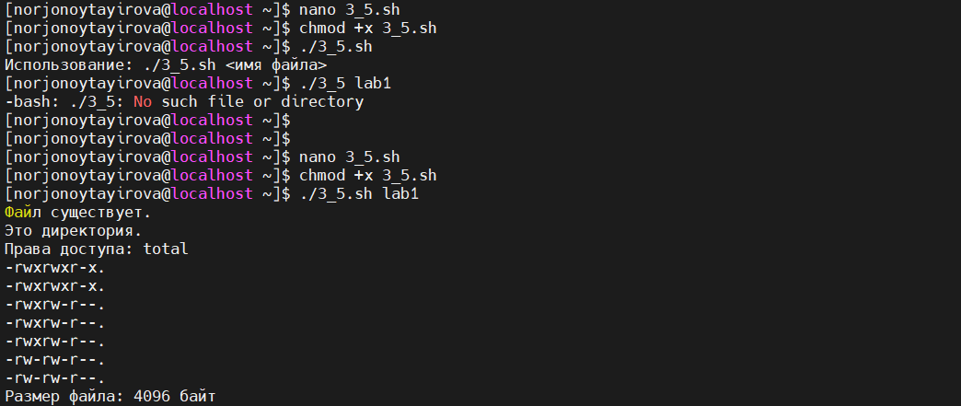

3.6. Напишите скрипт, который создает резервную копию заданного каталога, сохраняя ее в указанное место и добавляя текущую дату к имени архива. Выполните его, архивировав все скрипты и каталоги, использованные в данном практическом задании.

#!/bin/bash

# Для указания исходной директорию и место для сохранения

read -p "Введите путь к директории для резервного копирования: " source_dir

read -p "Введите путь для сохранения архива: " backup_dir

# Создание имени архива с текущей датой

date_suffix=$(date +%Y-%m-%d)

archive_name="backup_${date_suffix}.tar.gz"

# Архивирование

tar -czf "$backup_dir/$archive_name" "$source_dir"

echo "Резервная копия создана: $backup_dir/$archive_name"

